输入网址：http://www.cumt.edu.cn/ 在“行政管理”下拉列表中选中“科学技术研究院”
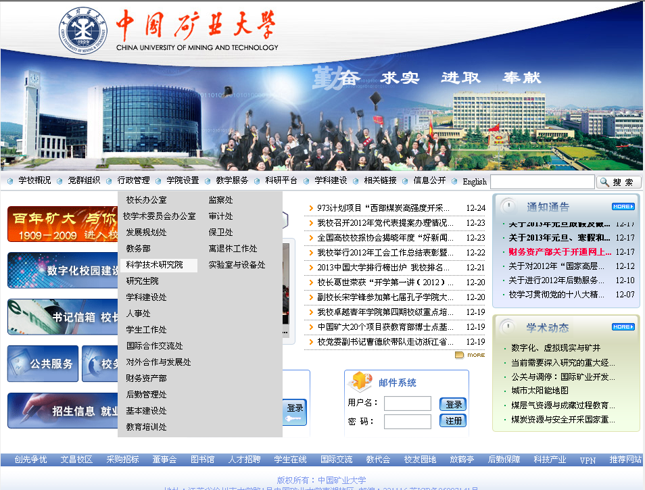
然后弹出此页面，输入用户名、密码以及验证码，点击“登录”。
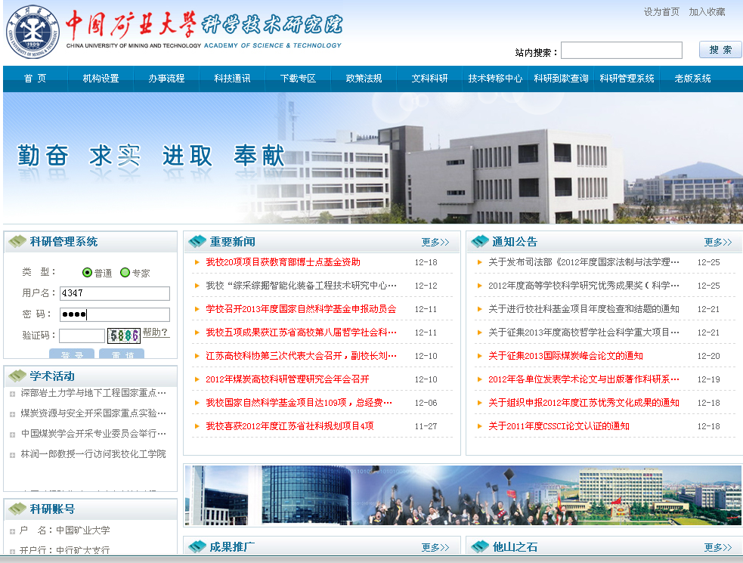
登录后显示此页面，在左侧列表中选择“纵向项目”。
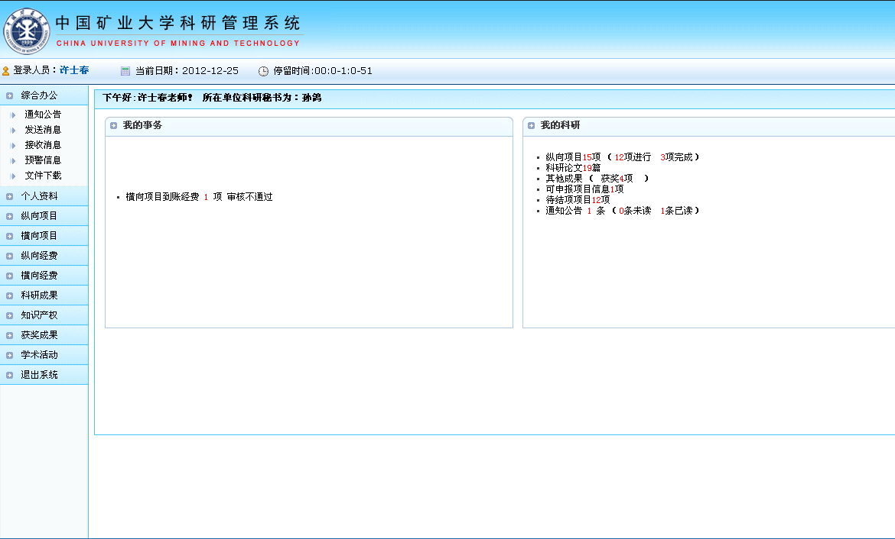
点击“纵向项目”后显示此页面，然后点击“项目一览”。
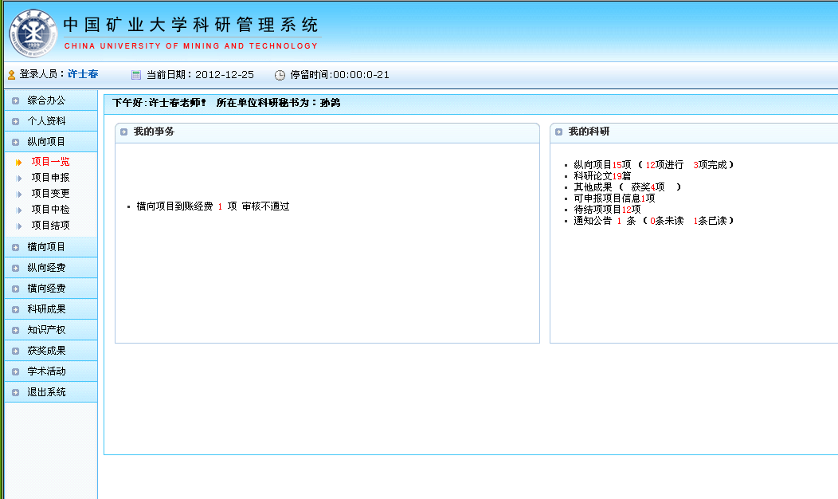
点击“项目一览”后显示页面如下。
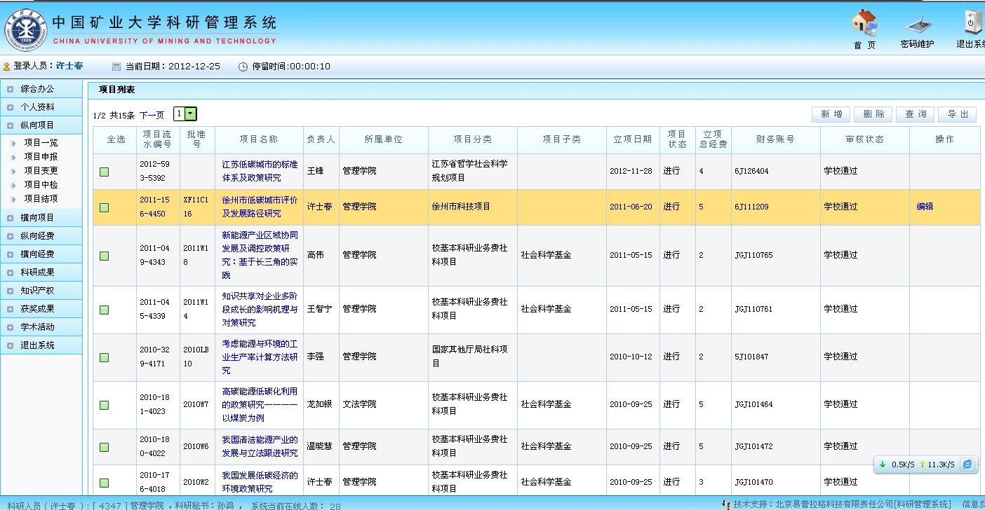
然后，找到自己的项目，在项目名称栏的蓝色字体部分单击打开该项目。
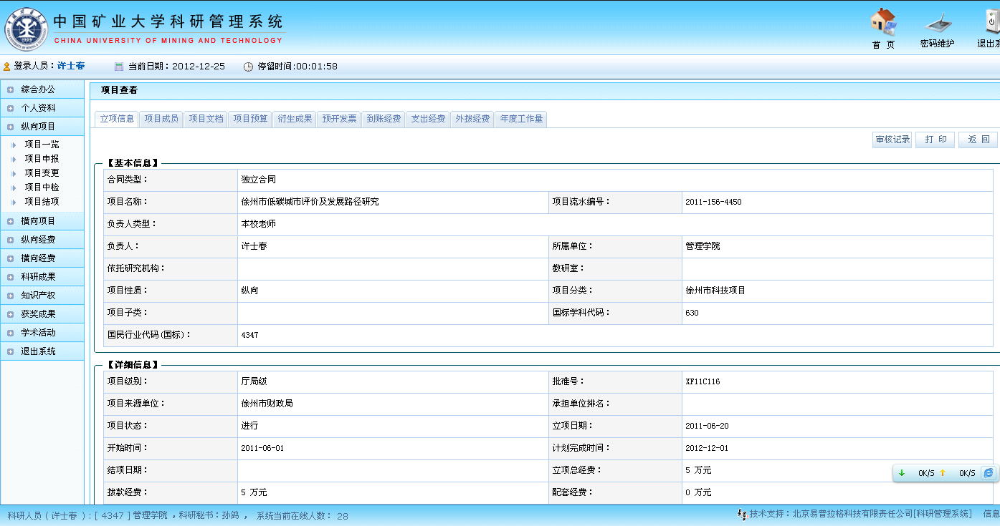
打开后，在项目查看下的一行子菜单栏中选择“支出经费”。 单击打开“支出经费”显示页面如下：
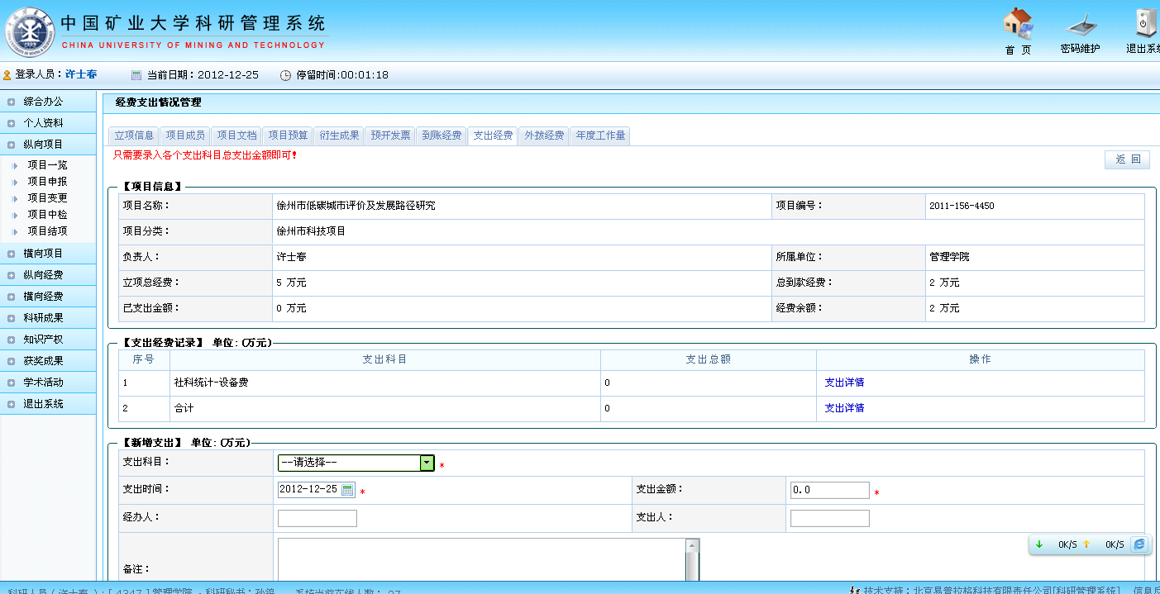
将本页面的内容填写完整，并在页面最下面点击“保存”。
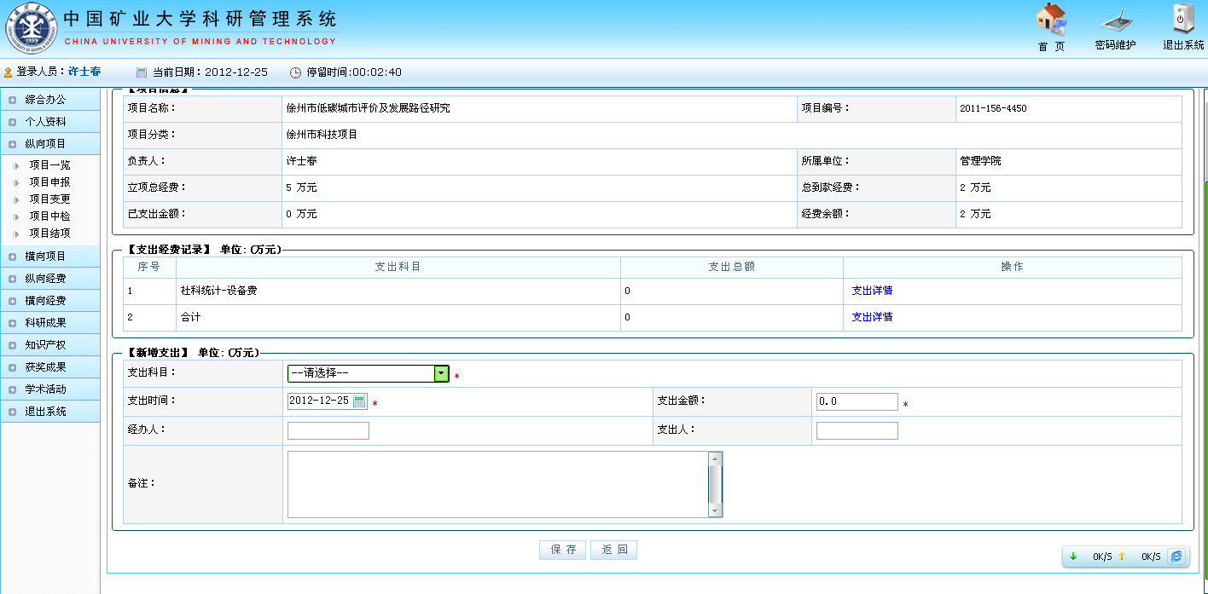
填好“支出经费”这一页面之后，单击其右侧的“年度工作量”按钮，打开页面如下：
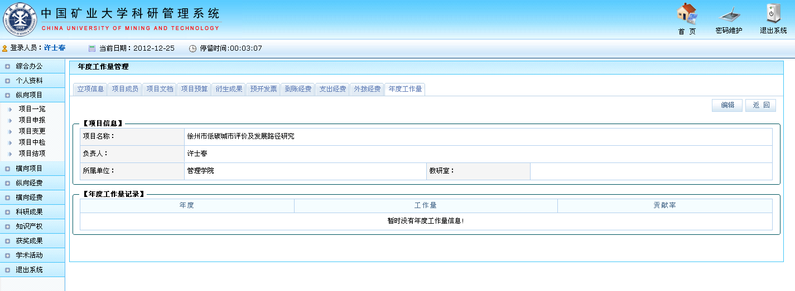
单击右上角的“编辑”按钮，
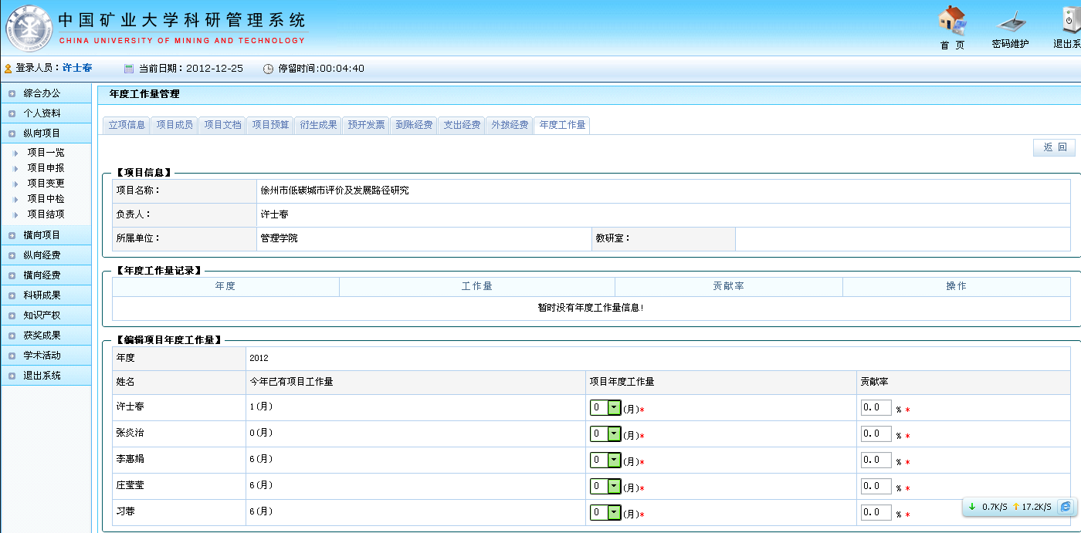
然后，将本页内容填写完整后下拉页面保存。
